

Fertilização das culturas de outono com base no estádio de desenvolvimento

FLIGHT RESOURCE CENTER

DSU RCSOO “Kiro Burnaz”


Índice
Table of Contents 1
1. SHORT DESCRIPTION 2
(UP 3000 CHARACTERS) 2
2. TARGET 2
3. SUBJECT AREA 2
4. TYPE 2
5. DRONE USED 2
6. DURATION 3
7. LEARNING OBJECTIVES 3
8. KEY COMPETENCES DEVELOPED 3
1. Communication and Languages 3
2. Mathematical, Scientific, Technical and Professional Skills 3
3. Digital Competences 3
4. Personal, Social and Professional Competences 3
5. Safety, Quality and Sustainability 4
6. Citizenship and Cultural Competence 4
7. Creativity, Problem-Solving and Entrepreneurship 4
8. Work-Based Learning and Workplace Integration 4
9. Prior Knowledge / Prerequisites 4
10. Lesson/Project Outline 4
Phase 1 – Introduction (Engage & Contextualize) 4
Phase 2 – Exploration (Investigate & Compare) 4
Phase 3 – Application (Hands-On Practice) 5
Phase 4 – Reflection & Consolidation (Present & Connect) 5
11. Assessment Criteria 5
12. Teaching Materials 5
13. External Resources 5
14. References 6

BREVE DESCRIÇÃO
Esta aula apresenta aos alunos os princípios da gestão da fertilização em culturas semeadas no outono (trigo, cevada, centeio), com base nos estádios de desenvolvimento das plantas e apoiada pela avaliação visual através de um drone comercial equipado com uma câmara RGB. Através da observação do terreno com recurso a um drone, os alunos aprendem de que forma as imagens aéreas podem apoiar a tomada de decisões relacionadas com o momento, a dose e a distribuição espacial da fertilização.
A utilização da tecnologia de drones permite identificar a variabilidade espacial no desenvolvimento das culturas, sinais precoces de deficiência de nutrientes e um desenvolvimento irregular no terreno, frequentemente não visíveis ao nível do solo. Ao correlacionarem os estádios de desenvolvimento das culturas com indicadores visuais, como a densidade das plantas, a intensidade da cor e a uniformidade do terreno, os alunos adquirem uma compreensão mais aprofundada das necessidades nutricionais das culturas durante o desenvolvimento no outono.
A aula integra conhecimentos agronómicos clássicos com abordagens de agricultura de precisão, salientando a eficiência na utilização dos recursos, a proteção ambiental e a gestão sustentável dos nutrientes. É dada especial atenção à redução da aplicação excessiva de fertilizantes, à prevenção de perdas de nutrientes e ao alinhamento das práticas agrícolas com as políticas ambientais e de sustentabilidade da EU.

PÚBLICO-ALVO
- 15
- 16
- 17
- 18
- Mais de 18

ÁREA DISCIPLINAR
- Agricultura
- Resposta a catástrofes
- Construção
- Gestão da água
- Proteção ambiental
- Outro

TIPO
- Plano de aula
- Projeto
- Atividade

DRONE UTILIZADO
- Drone personalizado
- Drone comercial (DJI)

DURAÇÃO
- 1 x aula de 45 minutos - Portugal
- 1 x aula de 60 minutos
- 1 x bloco de 90 minutos
- 2 x aulas de 45 minutos
- 2 x aulas de 60 minutos
- Sessão dupla (2 × 60 minutos) e trabalho de casa opcional baseado em projeto.

OBJETIVOS DE APRENDIZAGEM
Os alunos compreenderão o papel da fertilização nas culturas de outono e explicarão de que forma as necessidades de nutrientes se alteram em função dos estádios de desenvolvimento das culturas.
Os alunos utilizarão imagens RGB obtidas por drone para avaliar visualmente o desenvolvimento das culturas e a uniformidade do terreno.
Os alunos identificarão zonas com crescimento irregular ou potencial deficiência de nutrientes e proporão medidas de fertilização adequadas.
Os alunos explicarão de que modo a monitorização assistida por drones contribui para a fertilização de precisão e para práticas agrícolas ambientalmente responsáveis.

COMPETÊNCIAS-CHAVE DESENVOLVIDAS

1. Comunicação e Línguas
- Competência de literacia (compreensão e produção de textos escritos/orais)
- Comunicação em contextos profissionais
- Competência multilingue

2. Competências Matemáticas, Científicas, Técnicas e Profissionais
- Competência matemática
- Competência científica, tecnológica e de engenharia (STEM)
- Competência numérica aplicada às tarefas profissionais
- Interpretação de informação técnica (manuais, diagramas, normas)
- Competências profissionais/técnicas
- Execução de tarefas práticas

3. Competências Digitais
- Competência digital (literacia digital geral)
- Utilização de ferramentas digitais em contexto de trabalho

4. Competências Pessoais, Sociais e Profissionais
- Competência pessoal, social e de aprender a aprender
- Trabalho em equipa e colaboração
- Autonomia e responsabilidade
- Ética profissional e comportamento profissional
- Adaptabilidade e flexibilidade
- Cooperação com supervisores e colegas

5. Segurança, Qualidade e Sustentabilidade
- Aplicação das normas de saúde e segurança (OHS/SST)
- Procedimentos de qualidade e normas no local de trabalho
- Consciência ambiental e de sustentabilidade

6. Cidadania e Competência Cultural
- Competência de cidadania
- Competência de sensibilidade e expressão culturais

7. Criatividade, Resolução de Problemas e Empreendedorismo
- Resolução de problemas e pensamento crítico
- Competência de empreendedorismo
- Iniciativa e criatividade
- Tomada de decisões em situações reais de trabalho

8. Aprendizagem em Contexto de Trabalho e Integração no Local de Trabalho
- Integração nas rotinas do local de trabalho
- Cumprimento de instruções e procedimentos profissionais
- Utilização de ferramentas, equipamentos e tecnologia

Esta lista de verificação combina as Competências Essenciais da EU para a Aprendizagem ao Longo da Vida com as competências fundamentais esperadas no Ensino e Formação Profissional europeu (VET).

Conhecimentos prévios / Pré-requisitos
Os alunos deverão ter conhecimentos básicos sobre culturas semeadas no outono, as suas fases de desenvolvimento e a função dos nutrientes essenciais (azoto, fósforo, potássio). Recomenda-se a familiaridade com práticas básicas de fertilização e gestão de culturas. Não é necessária experiência prévia na operação de drones; no entanto, os alunos deverão conhecer as regras gerais de segurança e a utilização responsável de ferramentas digitais e tecnológicas na agricultura.

Estrutura da aula/projeto

Fase 1 – Introdução (Envolver e contextualizar)
Descrição:
- O professor apresenta a import?ncia da fertiliza??o baseada no est?dio de crescimento em culturas semeadas no outono – explicando que as necessidades de nutrientes variam significativamente consoante o est?dio fisiol?gico de desenvolvimento da planta. ? dada especial aten??o a est?dios fundamentais, como a emerg?ncia, o crescimento vegetativo inicial e o afilhamento, nos quais um fornecimento equilibrado de nutrientes ? essencial para o desenvolvimento adequado das ra?zes, o estabelecimento uniforme da cultura e a resist?ncia ao inverno.
- A tecnologia de drones é apresentada como uma ferramenta moderna de agricultura de precisão para a avaliação visual dos campos, permitindo aos agricultores e agrónomos monitorizar, numa fase inicial, a uniformidade das culturas e a variabilidade espacial em todo o campo. Através de imagens aéreas RGB, torna-se possível identificar áreas com desenvolvimento tardio, menor densidade de plantas ou crescimento irregular, apoiando decisões atempadas de fertilização específicas para cada zona, que melhoram a eficiência da utilização de nutrientes e reduzem aplicações desnecessárias de fertilizantes.

Vídeo: https://youtu.be/dnvj-y8XRKY
Fotografia/Diagrama:

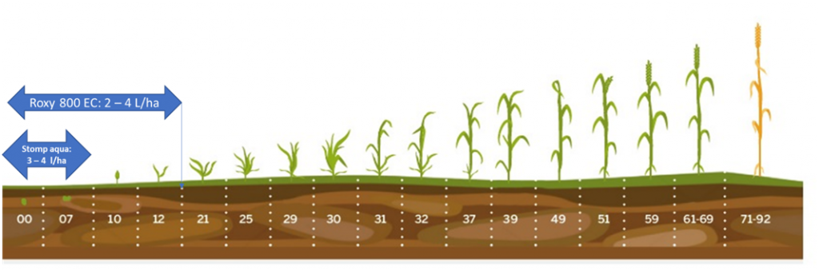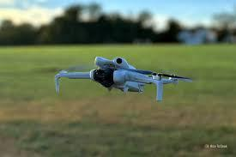

Questões orientadoras / Debate em turma:

De que forma podem as imagens aéreas apoiar as decisões de fertilização?

Todas as áreas de um campo necessitam da mesma aplicação de nutrientes?

Fase 2 – Exploração (Investigar e comparar)
Descrição:
Os alunos analisam imagens RGB captadas com o DJI Mini 4 Pro de culturas de outono em diferentes fases de crescimento. Comparam áreas de crescimento uniforme e saudável com zonas que apresentam um desenvolvimento mais lento, baixa densidade de plantas ou variações de cor que podem indicar deficiência de nutrientes ou stress.
O professor orienta os alunos na interpretação da variabilidade espacial, debatendo possíveis causas, como desequilíbrio de nutrientes, heterogeneidade do solo, emergência tardia ou stress hídrico. Os alunos anotam as imagens, assinalam as zonas mais débeis e formulam hipóteses sobre os fatores limitantes, relacionando as observações visuais com decisões agronómicas relativas à fertilização específica para cada fase.
Esta atividade desenvolve competências de análise visual, pensamento crítico e tomada de decisões baseada em dados, demonstrando como as imagens captadas por drones apoiam a agricultura de precisão e a gestão sustentável de nutrientes.

Fotografia/Diagrama:

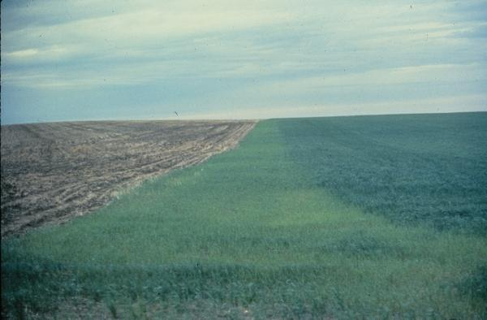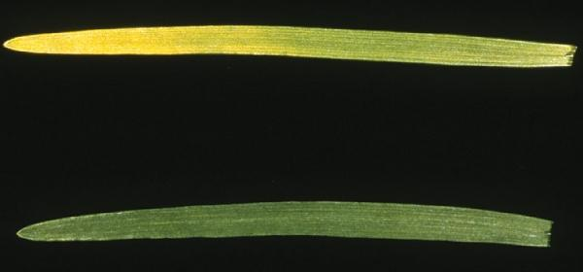

Questões orientadoras / Debate em turma:

Leitura breve ou infografia:

Atividade de trabalho em grupo:
Os alunos trabalham em pequenos grupos para interpretar dados visuais e propor estratégias de fertilização ajustadas ao desenvolvimento das culturas e à variabilidade do terreno.

Fase 3 – Aplicação (Prática)
Atividade prática:
Os alunos participam num voo supervisionado com o DJI Mini 4 Pro sobre culturas de outono. Recolhem imagens RGB para analisar a uniformidade da emergência e determinar a fase de crescimento das plantas (por exemplo, emergência, crescimento vegetativo inicial, afilhamento).
Utilizando as imagens captadas pelo drone, os alunos:
- identificam áreas com crescimento uniforme e emergência normal;
- detetam zonas com crescimento mais lento, baixa densidade de plantas ou emergência tardia;
- comparam a densidade das plantas e as variações de cor para determinar possíveis causas da variabilidade, como deficiência de nutrientes, heterogeneidade do solo, stress hídrico ou outros fatores limitantes;
- assinalam as zonas mais débeis nas imagens e propõem uma fertilização específica para cada fase com base na fase
de crescimento observada.O professor orienta os alunos na interpretação das imagens captadas pelo drone, mostrando como as observações visuais podem ser relacionadas com decisões agronómicas para uma gestão precisa e sustentável dos nutrientes.
Esta atividade desenvolve:
- competências de análise visual das culturas;
- pensamento crítico para determinar as causas de uma emergência irregular;
- tomada de decisões baseada em dados para uma gestão ótima dos nutrientes;
- compreensão das fases de crescimento e da sua relevância para o planeamento da fertilização.

Vídeo:
DJI_20251222103355_0128_D (1).MP4

Fase 4 – Reflexão e consolidação (Apresentar e relacionar)
Apresentações em grupo
Cada grupo apresenta o seu plano de fertilização e explica o raciocínio subjacente às suas decisões.

Discussão em turma:
Como pode o planeamento da fertilização assistido por drones reduzir o impacto ambiental e os custos dos fatores de produção?

Atividade de reflexão:
Os alunos escrevem uma breve reflexão sobre os benefícios e as limitações da utilização de drones na gestão de nutrientes.

Critérios de avaliação
Questionários com perguntas fechadas ou abertas:
São utilizados breves questionários de avaliação formativa para avaliar a compreensão dos alunos acerca dos princípios de fertilização em culturas semeadas no outono e da sua relação com as fases de crescimento das culturas.
As perguntas fechadas (escolha múltipla / verdadeiro–falso) verificam os conhecimentos básicos sobre os principais nutrientes (N, P, K), o momento de aplicação dos fertilizantes e as fases iniciais de crescimento (emergência, afilhamento).
As perguntas abertas avaliam a capacidade dos alunos para explicar relações simples de causa–efeito, tais como a forma como a deficiência de nutrientes afeta o crescimento inicial das culturas ou a razão pela qual a fase de crescimento é importante para as decisões de fertilização.
Instrumentos de autoavaliação para reflexão individual;
Os alunos preenchem listas de verificação estruturadas de autoavaliação ou relatórios de reflexão para avaliarem o seu próprio progresso de aprendizagem. A reflexão centra-se na compreensão das estratégias de fertilização, na confiança para interpretar imagens obtidas por drones e na capacidade de relacionar as fases de crescimento das culturas com decisões adequadas de gestão de nutrientes.
Os formandos refletem também sobre a sua consciência da responsabilidade ambiental, a prevenção de perdas de nutrientes e o papel das tecnologias digitais na utilização sustentável e eficiente de fertilizantes.

Protocolos de avaliação pelos pares para uma avaliação colaborativa:
Durante as atividades de grupo e as apresentações, os alunos realizam uma avaliação pelos pares com base em critérios de avaliação predefinidos. Estes incluem a exatidão na identificação da fase de crescimento, a clareza das explicações agronómicas, a interpretação correta das imagens obtidas por drones, o trabalho em equipa e a justificação das medidas de fertilização propostas.
O feedback dos pares promove o pensamento crítico, a comunicação profissional e a responsabilidade partilhada, refletindo os processos de tomada de decisão do mundo real na produção agrícola moderna.
Portefólios com trabalhos selecionados ou documentação do processo de aprendizagem:
Cada aluno ou grupo compila um portefólio de aprendizagem que documenta o processo e os resultados da aprendizagem. O portefólio pode incluir imagens obtidas por drones com anotações, observações das fases de crescimento, planos de fertilização, resultados de questionários e registos de reflexão.
O portefólio demonstra tanto a compreensão teórica como a aplicação prática, mostrando de que forma a monitorização assistida por drones apoia a fertilização de precisão e a gestão sustentável de nutrientes.

Materiais didáticos
1- Drone DJI e imagens RGB
2- Tabelas e orientações de fertilização

Resource | Link
DJI drone and RGB images
Fertilization tables and guidelines

Recursos externos

-
Resource | Link
FAO – Nutrient Management | https://www.fao.org

Referências

FAO (2022). Sustainable Nutrient Management
Agronomy manuals on cereal crop fertilization

